兴国县兴江乡2023年度部门决算

目 录

第一部分 兴国县兴江乡概况

一、部门主要职责

二、机构设置及人员情况

第二部分 2023年度部门决算表

一、收入支出决算总表

二、收入决算表

三、支出决算表

四、财政拨款收入支出决算总表

五、一般公共预算财政拨款支出决算表

六、一般公共预算财政拨款基本支出决算表

七、政府性基金预算财政拨款收入支出决算表

八、国有资本经营预算财政拨款支出决算表

九、财政拨款“三公”经费支出决算表

十、国有资产占用情况表

第三部分 2023年度部门决算情况说明

一、收入决算情况说明

二、支出决算情况说明

三、财政拨款支出决算情况说明

四、一般公共预算财政拨款基本支出决算情况说明

五、财政拨款“三公”经费支出决算情况说明

六、机关运行经费支出情况说明

七、政府采购支出情况说明

八、国有资产占用情况说明

九、预算绩效情况说明

第四部分 名词解释

第五部分 附件

注：本报告因金额单位转换原因可能存在尾数误差。

第一部分 兴国县兴江乡概况

一、部门主要职责
（一）宣传贯彻党的路线、方针、政策，执行党中央、上级党组织的决定，领导本乡工作，对本乡重大工作、重点问题进行决策，认真抓好党的思想、组织和作风建设，支持和保证行政组织、经济组织、群众组织充分行使职权，充分发挥基层党组织战斗堡垒作用和共产党的先锋模范作用。
（二）监督本乡国家公务员和机关工作人员依法行政，秉公办事，领导和组织实施本镇的“两个文明”建设。
（三）执行本级人民代表大会的决议和上级国家行政机关的决定与命令，发布决定。
（四）管理行政区域内的经济、教育、科学、文化、卫生、体育事业和财政、民政优抚、社会治安综合治理、乡村建设等行政事务工作。
（五）建立健全农业科技体系，为农民和经济组织服务，调整产业结构，发展特色产业。
（六）加快全乡公益事业的发展，组织救灾抢险重大工作。
（七）承办县委、县政府交办的其他工作。

二、机构设置及人员情况
纳入本套部门决算汇编范围的单位共1个，包括：
序号 | 单位名称 | 预算级次
1 | 兴国县兴江乡人民政府 | 二级
兴国县兴江乡（本级）设立 5个内设机构，分别是：党政办公室、党建办公室、经济发展办公室、民生服务办公室、平安法治办公室。
本部门年末在职人员69人，离退休人员0人（不含由养老保险基金发放养老金的离退休人员），其他人员0人。由养老保险基金发放养老金的离退休人员16人。

第二部分 2023年度部门决算表

收入支出决算总表
公开01表
部门：兴国县兴江乡 | 2023年度 | 金额单位：万元

收入 |  |  | 支出
项 目 | 行次 | 决算数 | 项目（按功能分类） | 行次 | 决算数
栏 次 |  | 1 | 栏 次 |  | 2
一、一般公共预算财政拨款收入 | 1 | 4,330.58 | 一、一般公共服务支出 | 32 | 2,447.12
二、政府性基金预算财政拨款收入 | 2 | 232.23 | 二、外交支出 | 33
三、国有资本经营预算财政拨款收入 | 3 |  | 三、国防支出 | 34
四、上级补助收入 | 4 |  | 四、公共安全支出 | 35
五、事业收入 | 5 |  | 五、教育支出 | 36
六、经营收入 | 6 |  | 六、科学技术支出 | 37
七、附属单位上缴收入 | 7 |  | 七、文化旅游体育与传媒支出 | 38
八、其他收入 | 8 | 957.04 | 八、社会保障和就业支出 | 39 | 363.29
 | 9 |  | 九、卫生健康支出 | 40 | 49.88
 | 10 |  | 十、节能环保支出 | 41 | 15.00
 | 11 |  | 十一、城乡社区支出 | 42 | 389.88
 | 12 |  | 十二、农林水支出 | 43 | 1,124.72
 | 13 |  | 十三、交通运输支出 | 44
 | 14 |  | 十四、资源勘探工业信息等支出 | 45
 | 15 |  | 十五、商业服务业等支出 | 46
 | 16 |  | 十六、金融支出 | 47
 | 17 |  | 十七、援助其他地区支出 | 48
 | 18 |  | 十八、自然资源海洋气象等支出 | 49
 | 19 |  | 十九、住房保障支出 | 50 | 112.27
 | 20 |  | 二十、粮油物资储备支出 | 51
 | 21 |  | 二十一、国有资本经营预算支出 | 52
 | 22 |  | 二十二、灾害防治及应急管理支出 | 53 | 60.65
 | 23 |  | 二十三、其他支出 | 54 | 759.95
 | 24 |  | 二十四、债务还本支出 | 55
 | 25 |  | 二十五、债务付息支出 | 56
 | 26 |  | 二十六、抗疫特别国债安排的支出 | 57
本年收入合计 | 27 | 5,519.85 | 本年支出合计 | 58 | 5,322.75
使用非财政拨款结余 | 28 |  | 结余分配 | 59
年初结转和结余 | 29 |  | 年末结转和结余 | 60 | 197.09
 | 30 |  |  | 61
总计 | 31 | 5,519.85 | 总计 | 62 | 5,519.85
注：本套报表金额单位转换时可能存在尾数误差。

收入决算表
公开02表
部门：兴国县兴江乡 | 2023年度 | 金额单位：万元

项 目 |  |  |  | 本年收入合计 | 财政拨款收入 | 上级补助收入 | 事业收入 | 经营收入 | 附属单位上缴收入 | 其他收入
支出功能分类科目编码 |  |  | 科目名称
类 | 款 | 项 | 栏次 | 1 | 2 | 3 | 4 | 5 | 6 | 7
类 | 款 | 项 | 合计 | 5,519.85 | 4,562.81 |  |  |  |  | 957.04
201 |  |  | 一般公共服务支出 | 2,447.12 | 2,447.12
20101 |  |  | 人大事务 | 2.00 | 2.00
2010108 |  |  | 代表工作 | 2.00 | 2.00
20103 |  |  | 政府办公厅（室）及相关机构事务 | 1,152.52 | 1,152.52
2010301 |  |  | 行政运行 | 1,147.86 | 1,147.86
2010399 |  |  | 其他政府办公厅（室）及相关机构事务支出 | 4.66 | 4.66
20129 |  |  | 群众团体事务 | 0.50 | 0.50
2012906 |  |  | 工会事务 | 0.50 | 0.50
20136 |  |  | 其他共产党事务支出 | 5.34 | 5.34
2013699 |  |  | 其他共产党事务支出 | 5.34 | 5.34
20199 |  |  | 其他一般公共服务支出 | 1,286.76 | 1,286.76
2019999 |  |  | 其他一般公共服务支出 | 1,286.76 | 1,286.76
208 |  |  | 社会保障和就业支出 | 363.29 | 363.29
20802 |  |  | 民政管理事务 | 52.68 | 52.68
2080208 |  |  | 基层政权建设和社区治理 | 10.44 | 10.44
2080299 |  |  | 其他民政管理事务支出 | 42.24 | 42.24
20805 |  |  | 行政事业单位养老支出 | 84.82 | 84.82
2080505 |  |  | 机关事业单位基本养老保险缴费支出 | 64.57 | 64.57
2080599 |  |  | 其他行政事业单位养老支出 | 20.26 | 20.26
20807 |  |  | 就业补助 | 107.77 | 107.77
2080701 |  |  | 就业创业服务补贴 | 6.90 | 6.90
2080705 |  |  | 公益性岗位补贴 | 37.17 | 37.17
2080711 |  |  | 就业见习补贴 | 2.20 | 2.20
2080799 |  |  | 其他就业补助支出 | 61.50 | 61.50
20808 |  |  | 抚恤 | 17.47 | 17.47
2080801 |  |  | 死亡抚恤 | 16.57 | 16.57
2080899 |  |  | 其他优抚支出 | 0.90 | 0.90
20810 |  |  | 社会福利 | 8.04 | 8.04
2081099 |  |  | 其他社会福利支出 | 8.04 | 8.04
20820 |  |  | 临时救助 | 3.51 | 3.51
2082001 |  |  | 临时救助支出 | 3.51 | 3.51
20821 |  |  | 特困人员救助供养 | 78.26 | 78.26
2082101 |  |  | 城市特困人员救助供养支出 | 3.82 | 3.82
2082102 |  |  | 农村特困人员救助供养支出 | 74.44 | 74.44
20899 |  |  | 其他社会保障和就业支出 | 10.73 | 10.73
2089999 |  |  | 其他社会保障和就业支出 | 10.73 | 10.73
210 |  |  | 卫生健康支出 | 49.88 | 49.88
21011 |  |  | 行政事业单位医疗 | 49.88 | 49.88
2101101 |  |  | 行政单位医疗 | 26.15 | 26.15
2101103 |  |  | 公务员医疗补助 | 23.72 | 23.72
211 |  |  | 节能环保支出 | 15.00 | 15.00
21105 |  |  | 天然林保护 | 15.00 | 15.00
2110506 |  |  | 天然林保护工程建设 | 15.00 | 15.00
212 |  |  | 城乡社区支出 | 389.88 | 389.88
21203 |  |  | 城乡社区公共设施 | 157.65 | 157.65
2120303 |  |  | 小城镇基础设施建设 | 157.65 | 157.65
21208 |  |  | 国有土地使用权出让收入安排的支出 | 232.23 | 232.23
2120804 |  |  | 农村基础设施建设支出 | 32.88 | 32.88
2120899 |  |  | 其他国有土地使用权出让收入安排的支出 | 199.35 | 199.35
213 |  |  | 农林水支出 | 1,124.72 | 1,124.72
21301 |  |  | 农业农村 | 42.69 | 42.69
2130108 |  |  | 病虫害控制 | 1.46 | 1.46
2130122 |  |  | 农业生产发展 | 39.11 | 39.11
2130199 |  |  | 其他农业农村支出 | 2.12 | 2.12
21302 |  |  | 林业和草原 | 5.07 | 5.07
2130205 |  |  | 森林资源培育 | 2.50 | 2.50
2130234 |  |  | 林业草原防灾减灾 | 2.57 | 2.57
21303 |  |  | 水利 | 4.94 | 4.94
2130305 |  |  | 水利工程建设 | 4.94 | 4.94
21305 |  |  | 巩固脱贫攻坚成果衔接乡村振兴 | 886.52 | 886.52
2130501 |  |  | 行政运行 | 2.45 | 2.45
2130504 |  |  | 农村基础设施建设 | 650.81 | 650.81
2130506 |  |  | 社会发展 | 9.88 | 9.88
2130599 |  |  | 其他巩固脱贫攻坚成果衔接乡村振兴支出 | 223.38 | 223.38
21307 |  |  | 农村综合改革 | 183.82 | 183.82
2130701 |  |  | 对村级公益事业建设的补助 | 15.00 | 15.00
2130705 |  |  | 对村民委员会和村党支部的补助 | 168.82 | 168.82
21399 |  |  | 其他农林水支出 | 1.68 | 1.68
2139999 |  |  | 其他农林水支出 | 1.68 | 1.68
221 |  |  | 住房保障支出 | 112.27 | 112.27
22101 |  |  | 保障性安居工程支出 | 57.95 | 57.95
2210105 |  |  | 农村危房改造 | 57.95 | 57.95
22102 |  |  | 住房改革支出 | 54.32 | 54.32
2210201 |  |  | 住房公积金 | 54.32 | 54.32
224 |  |  | 灾害防治及应急管理支出 | 60.65 | 60.65
22401 |  |  | 应急管理事务 | 10.40 | 10.40
2240104 |  |  | 灾害风险防治 | 6.24 | 6.24
2240106 |  |  | 安全监管 | 4.16 | 4.16
22402 |  |  | 消防救援事务 | 7.61 | 7.61
2240299 |  |  | 其他消防救援事务支出 | 7.61 | 7.61
22407 |  |  | 自然灾害救灾及恢复重建支出 | 42.64 | 42.64
2240703 |  |  | 自然灾害救灾补助 | 42.64 | 42.64
229 |  |  | 其他支出 | 957.04 |  |  |  |  |  | 957.04
22999 |  |  | 其他支出 | 957.04 |  |  |  |  |  | 957.04
2299999 |  |  | 其他支出 | 957.04 |  |  |  |  |  | 957.04
注：本表反映部门（单位）本年度取得的各项收入情况。

支出决算表
公开03表
部门：兴国县兴江乡 | 2023年度 | 金额单位：万元

项 目 |  |  |  | 本年支出合计 | 基本支出 | 项目支出 | 上缴上级支出 | 经营支出 | 对附属单位补助支出
支出功能分类科目编码 |  |  | 科目名称
类 | 款 | 项 | 栏次 | 1 | 2 | 3 | 4 | 5 | 6
类 | 款 | 项 | 合计 | 5,322.75 | 1,178.93 | 4,143.82
201 |  |  | 一般公共服务支出 | 2,447.12 | 910.71 | 1,536.41
20101 |  |  | 人大事务 | 2.00 |  | 2.00
2010108 |  |  | 代表工作 | 2.00 |  | 2.00
20103 |  |  | 政府办公厅（室）及相关机构事务 | 1,152.52 | 855.34 | 297.19
2010301 |  |  | 行政运行 | 1,147.86 | 855.34 | 292.53
2010399 |  |  | 其他政府办公厅（室）及相关机构事务支出 | 4.66 |  | 4.66
20129 |  |  | 群众团体事务 | 0.50 |  | 0.50
2012906 |  |  | 工会事务 | 0.50 |  | 0.50
20136 |  |  | 其他共产党事务支出 | 5.34 |  | 5.34
2013699 |  |  | 其他共产党事务支出 | 5.34 |  | 5.34
20199 |  |  | 其他一般公共服务支出 | 1,286.76 | 55.38 | 1,231.38
2019999 |  |  | 其他一般公共服务支出 | 1,286.76 | 55.38 | 1,231.38
208 |  |  | 社会保障和就业支出 | 363.29 | 128.08 | 235.21
20802 |  |  | 民政管理事务 | 52.68 | 52.68
2080208 |  |  | 基层政权建设和社区治理 | 10.44 | 10.44
2080299 |  |  | 其他民政管理事务支出 | 42.24 | 42.24
20805 |  |  | 行政事业单位养老支出 | 84.82 | 64.57 | 20.26
2080505 |  |  | 机关事业单位基本养老保险缴费支出 | 64.57 | 64.57
2080599 |  |  | 其他行政事业单位养老支出 | 20.26 |  | 20.26
20807 |  |  | 就业补助 | 107.77 | 9.70 | 98.07
2080701 |  |  | 就业创业服务补贴 | 6.90 | 6.90
2080705 |  |  | 公益性岗位补贴 | 37.17 | 1.80 | 35.37
2080711 |  |  | 就业见习补贴 | 2.20 | 1.00 | 1.20
2080799 |  |  | 其他就业补助支出 | 61.50 |  | 61.50
20808 |  |  | 抚恤 | 17.47 |  | 17.47
2080801 |  |  | 死亡抚恤 | 16.57 |  | 16.57
2080899 |  |  | 其他优抚支出 | 0.90 |  | 0.90
20810 |  |  | 社会福利 | 8.04 |  | 8.04
2081099 |  |  | 其他社会福利支出 | 8.04 |  | 8.04
20820 |  |  | 临时救助 | 3.51 |  | 3.51
2082001 |  |  | 临时救助支出 | 3.51 |  | 3.51
20821 |  |  | 特困人员救助供养 | 78.26 |  | 78.26
2082101 |  |  | 城市特困人员救助供养支出 | 3.82 |  | 3.82
2082102 |  |  | 农村特困人员救助供养支出 | 74.44 |  | 74.44
20899 |  |  | 其他社会保障和就业支出 | 10.73 | 1.13 | 9.60
2089999 |  |  | 其他社会保障和就业支出 | 10.73 | 1.13 | 9.60
210 |  |  | 卫生健康支出 | 49.88 | 49.88
21011 |  |  | 行政事业单位医疗 | 49.88 | 49.88
2101101 |  |  | 行政单位医疗 | 26.15 | 26.15
2101103 |  |  | 公务员医疗补助 | 23.72 | 23.72
211 |  |  | 节能环保支出 | 15.00 |  | 15.00
21105 |  |  | 天然林保护 | 15.00 |  | 15.00
2110506 |  |  | 天然林保护工程建设 | 15.00 |  | 15.00
212 |  |  | 城乡社区支出 | 389.88 |  | 389.88
21203 |  |  | 城乡社区公共设施 | 157.65 |  | 157.65
2120303 |  |  | 小城镇基础设施建设 | 157.65 |  | 157.65
21208 |  |  | 国有土地使用权出让收入安排的支出 | 232.23 |  | 232.23
2120804 |  |  | 农村基础设施建设支出 | 32.88 |  | 32.88
2120899 |  |  | 其他国有土地使用权出让收入安排的支出 | 199.35 |  | 199.35
213 |  |  | 农林水支出 | 1,124.72 | 27.01 | 1,097.71
21301 |  |  | 农业农村 | 42.69 |  | 42.69
2130108 |  |  | 病虫害控制 | 1.46 |  | 1.46
2130122 |  |  | 农业生产发展 | 39.11 |  | 39.11
2130199 |  |  | 其他农业农村支出 | 2.12 |  | 2.12
21302 |  |  | 林业和草原 | 5.07 |  | 5.07
2130205 |  |  | 森林资源培育 | 2.50 |  | 2.50
2130234 |  |  | 林业草原防灾减灾 | 2.57 |  | 2.57
21303 |  |  | 水利 | 4.94 |  | 4.94
2130305 |  |  | 水利工程建设 | 4.94 |  | 4.94
21305 |  |  | 巩固脱贫攻坚成果衔接乡村振兴 | 886.52 | 1.80 | 884.72
2130501 |  |  | 行政运行 | 2.45 |  | 2.45
2130504 |  |  | 农村基础设施建设 | 650.81 | 1.80 | 649.01
2130506 |  |  | 社会发展 | 9.88 |  | 9.88
2130599 |  |  | 其他巩固脱贫攻坚成果衔接乡村振兴支出 | 223.38 |  | 223.38
21307 |  |  | 农村综合改革 | 183.82 | 25.21 | 158.62
2130701 |  |  | 对村级公益事业建设的补助 | 15.00 |  | 15.00
2130705 |  |  | 对村民委员会和村党支部的补助 | 168.82 | 25.21 | 143.62
21399 |  |  | 其他农林水支出 | 1.68 |  | 1.68
2139999 |  |  | 其他农林水支出 | 1.68 |  | 1.68
221 |  |  | 住房保障支出 | 112.27 | 54.32 | 57.95
22101 |  |  | 保障性安居工程支出 | 57.95 |  | 57.95
2210105 |  |  | 农村危房改造 | 57.95 |  | 57.95
22102 |  |  | 住房改革支出 | 54.32 | 54.32
2210201 |  |  | 住房公积金 | 54.32 | 54.32
224 |  |  | 灾害防治及应急管理支出 | 60.65 | 8.94 | 51.71
22401 |  |  | 应急管理事务 | 10.40 | 6.24 | 4.16
2240104 |  |  | 灾害风险防治 | 6.24 | 6.24
2240106 |  |  | 安全监管 | 4.16 |  | 4.16
22402 |  |  | 消防救援事务 | 7.61 | 2.70 | 4.91
2240299 |  |  | 其他消防救援事务支出 | 7.61 | 2.70 | 4.91
22407 |  |  | 自然灾害救灾及恢复重建支出 | 42.64 |  | 42.64
2240703 |  |  | 自然灾害救灾补助 | 42.64 |  | 42.64
229 |  |  | 其他支出 | 759.95 |  | 759.95
22999 |  |  | 其他支出 | 759.95 |  | 759.95
2299999 |  |  | 其他支出 | 759.95 |  | 759.95
注：本表反映部门（单位）本年度各项支出情况。

财政拨款收入支出决算总表
公开04表
部门：兴国县兴江乡 | 2023年度 | 金额单位：万元

收 入 |  |  | 支 出
项 目 | 行次 | 决算数 | 项目（按功能分类） | 行次 | 小计 | 一般公共预算财政拨款 | 政府性基金预算财政拨款 | 国有资本经营预算财政拨款
栏 次 |  | 1 | 栏 次 |  | 2 | 3 | 4 | 5
一、一般公共预算财政拨款 | 1 | 4,330.58 | 一、一般公共服务支出 | 33 | 2,447.12 | 2,447.12
二、政府性基金预算财政拨款 | 2 | 232.23 | 二、外交支出 | 34
三、国有资本经营预算财政拨款 | 3 |  | 三、国防支出 | 35
 | 4 |  | 四、公共安全支出 | 36
 | 5 |  | 五、教育支出 | 37
 | 6 |  | 六、科学技术支出 | 38
 | 7 |  | 七、文化旅游体育与传媒支出 | 39
 | 8 |  | 八、社会保障和就业支出 | 40 | 363.29 | 363.29
 | 9 |  | 九、卫生健康支出 | 41 | 49.88 | 49.88
 | 10 |  | 十、节能环保支出 | 42 | 15.00 | 15.00
 | 11 |  | 十一、城乡社区支出 | 43 | 389.88 | 157.65 | 232.23
 | 12 |  | 十二、农林水支出 | 44 | 1,124.72 | 1,124.72
 | 13 |  | 十三、交通运输支出 | 45
 | 14 |  | 十四、资源勘探工业信息等支出 | 46
 | 15 |  | 十五、商业服务业等支出 | 47
 | 16 |  | 十六、金融支出 | 48
 | 17 |  | 十七、援助其他地区支出 | 49
 | 18 |  | 十八、自然资源海洋气象等支出 | 50
 | 19 |  | 十九、住房保障支出 | 51 | 112.27 | 112.27
 | 20 |  | 二十、粮油物资储备支出 | 52
 | 21 |  | 二十一、国有资本经营预算支出 | 53
 | 22 |  | 二十二、灾害防治及应急管理支出 | 54 | 60.65 | 60.65
 | 23 |  | 二十三、其他支出 | 55
 | 24 |  | 二十四、债务还本支出 | 56
 | 25 |  | 二十五、债务付息支出 | 57
 | 26 |  | 二十六、抗疫特别国债安排的支出 | 58
本年收入合计 | 27 | 4,562.81 | 本年支出合计 | 59 | 4,562.81 | 4,330.58 | 232.23
年初财政拨款结转和结余 | 28 |  | 年末财政拨款结转和结余 | 60
一、一般公共预算财政拨款 | 29 |  |  | 61
二、政府性基金预算财政拨款 | 30 |  |  | 62
三、国有资本经营预算财政拨款 | 31 |  |  | 63
总计 | 32 | 4,562.81 | 总计 | 64 | 4,562.81 | 4,330.58 | 232.23
注：本表反映部门(单位)本年度一般公共预算财政拨款、政府性基金预算财政拨款和国有资本经营预算财政拨款的总收支和年末结转结余情况。

一般公共预算财政拨款支出决算表
公开05表
部门：兴国县兴江乡 | 2023年度 | 金额单位：万元

项 目 |  |  |  | 本年支出合计 | 基本支出 | 项目支出
支出功能分类科目编码 |  |  | 科目名称 | 本年支出合计 | 基本支出 | 项目支出
类 | 款 | 项 | 栏次 | 1 | 2 | 3
类 | 款 | 项 | 合计 | 4,330.58 | 1,178.93 | 3,151.65
201 |  |  | 一般公共服务支出 | 2,447.12 | 910.71 | 1,536.41
20101 |  |  | 人大事务 | 2.00 |  | 2.00
2010108 |  |  | 代表工作 | 2.00 |  | 2.00
20103 |  |  | 政府办公厅（室）及相关机构事务 | 1,152.52 | 855.34 | 297.19
2010301 |  |  | 行政运行 | 1,147.86 | 855.34 | 292.53
2010399 |  |  | 其他政府办公厅（室）及相关机构事务支出 | 4.66 |  | 4.66
20129 |  |  | 群众团体事务 | 0.50 |  | 0.50
2012906 |  |  | 工会事务 | 0.50 |  | 0.50
20136 |  |  | 其他共产党事务支出 | 5.34 |  | 5.34
2013699 |  |  | 其他共产党事务支出 | 5.34 |  | 5.34
20199 |  |  | 其他一般公共服务支出 | 1,286.76 | 55.38 | 1,231.38
2019999 |  |  | 其他一般公共服务支出 | 1,286.76 | 55.38 | 1,231.38
208 |  |  | 社会保障和就业支出 | 363.29 | 128.08 | 235.21
20802 |  |  | 民政管理事务 | 52.68 | 52.68
2080208 |  |  | 基层政权建设和社区治理 | 10.44 | 10.44
2080299 |  |  | 其他民政管理事务支出 | 42.24 | 42.24
20805 |  |  | 行政事业单位养老支出 | 84.82 | 64.57 | 20.26
2080505 |  |  | 机关事业单位基本养老保险缴费支出 | 64.57 | 64.57
2080599 |  |  | 其他行政事业单位养老支出 | 20.26 |  | 20.26
20807 |  |  | 就业补助 | 107.77 | 9.70 | 98.07
2080701 |  |  | 就业创业服务补贴 | 6.90 | 6.90
2080705 |  |  | 公益性岗位补贴 | 37.17 | 1.80 | 35.37
2080711 |  |  | 就业见习补贴 | 2.20 | 1.00 | 1.20
2080799 |  |  | 其他就业补助支出 | 61.50 |  | 61.50
20808 |  |  | 抚恤 | 17.47 |  | 17.47
2080801 |  |  | 死亡抚恤 | 16.57 |  | 16.57
2080899 |  |  | 其他优抚支出 | 0.90 |  | 0.90
20810 |  |  | 社会福利 | 8.04 |  | 8.04
2081099 |  |  | 其他社会福利支出 | 8.04 |  | 8.04
20820 |  |  | 临时救助 | 3.51 |  | 3.51
2082001 |  |  | 临时救助支出 | 3.51 |  | 3.51
20821 |  |  | 特困人员救助供养 | 78.26 |  | 78.26
2082101 |  |  | 城市特困人员救助供养支出 | 3.82 |  | 3.82
2082102 |  |  | 农村特困人员救助供养支出 | 74.44 |  | 74.44
20899 |  |  | 其他社会保障和就业支出 | 10.73 | 1.13 | 9.60
2089999 |  |  | 其他社会保障和就业支出 | 10.73 | 1.13 | 9.60
210 |  |  | 卫生健康支出 | 49.88 | 49.88
21011 |  |  | 行政事业单位医疗 | 49.88 | 49.88
2101101 |  |  | 行政单位医疗 | 26.15 | 26.15
2101103 |  |  | 公务员医疗补助 | 23.72 | 23.72
211 |  |  | 节能环保支出 | 15.00 |  | 15.00
21105 |  |  | 天然林保护 | 15.00 |  | 15.00
2110506 |  |  | 天然林保护工程建设 | 15.00 |  | 15.00
212 |  |  | 城乡社区支出 | 157.65 |  | 157.65
21203 |  |  | 城乡社区公共设施 | 157.65 |  | 157.65
2120303 |  |  | 小城镇基础设施建设 | 157.65 |  | 157.65
213 |  |  | 农林水支出 | 1,124.72 | 27.01 | 1,097.71
21301 |  |  | 农业农村 | 42.69 |  | 42.69
2130108 |  |  | 病虫害控制 | 1.46 |  | 1.46
2130122 |  |  | 农业生产发展 | 39.11 |  | 39.11
2130199 |  |  | 其他农业农村支出 | 2.12 |  | 2.12
21302 |  |  | 林业和草原 | 5.07 |  | 5.07
2130205 |  |  | 森林资源培育 | 2.50 |  | 2.50
2130234 |  |  | 林业草原防灾减灾 | 2.57 |  | 2.57
21303 |  |  | 水利 | 4.94 |  | 4.94
2130305 |  |  | 水利工程建设 | 4.94 |  | 4.94
21305 |  |  | 巩固脱贫攻坚成果衔接乡村振兴 | 886.52 | 1.80 | 884.72
2130501 |  |  | 行政运行 | 2.45 |  | 2.45
2130504 |  |  | 农村基础设施建设 | 650.81 | 1.80 | 649.01
2130506 |  |  | 社会发展 | 9.88 |  | 9.88
2130599 |  |  | 其他巩固脱贫攻坚成果衔接乡村振兴支出 | 223.38 |  | 223.38
21307 |  |  | 农村综合改革 | 183.82 | 25.21 | 158.62
2130701 |  |  | 对村级公益事业建设的补助 | 15.00 |  | 15.00
2130705 |  |  | 对村民委员会和村党支部的补助 | 168.82 | 25.21 | 143.62
21399 |  |  | 其他农林水支出 | 1.68 |  | 1.68
2139999 |  |  | 其他农林水支出 | 1.68 |  | 1.68
221 |  |  | 住房保障支出 | 112.27 | 54.32 | 57.95
22101 |  |  | 保障性安居工程支出 | 57.95 |  | 57.95
2210105 |  |  | 农村危房改造 | 57.95 |  | 57.95
22102 |  |  | 住房改革支出 | 54.32 | 54.32
2210201 |  |  | 住房公积金 | 54.32 | 54.32
224 |  |  | 灾害防治及应急管理支出 | 60.65 | 8.94 | 51.71
22401 |  |  | 应急管理事务 | 10.40 | 6.24 | 4.16
2240104 |  |  | 灾害风险防治 | 6.24 | 6.24
2240106 |  |  | 安全监管 | 4.16 |  | 4.16
22402 |  |  | 消防救援事务 | 7.61 | 2.70 | 4.91
2240299 |  |  | 其他消防救援事务支出 | 7.61 | 2.70 | 4.91
22407 |  |  | 自然灾害救灾及恢复重建支出 | 42.64 |  | 42.64
2240703 |  |  | 自然灾害救灾补助 | 42.64 |  | 42.64
注：本表反映部门(单位)本年度一般公共预算财政拨款支出情况。

一般公共预算财政拨款基本支出决算表
公开06表
部门：兴国县兴江乡 | 2023年度 | 金额单位：万元

人员经费 |  |  | 公用经费
经济分类科目编码 | 科目名称 | 金额 | 经济分类科目编码 | 科目名称 | 金额 | 经济分类科目编码 | 科目名称 | 金额
301 | 工资福利支出 | 841.03 | 302 | 商品和服务支出 | 262.17 | 307 | 债务利息及费用支出
30101 | 基本工资 | 194.43 | 30201 | 办公费 | 165.25 | 30701 | 国内债务付息
30102 | 津贴补贴 | 64.52 | 30202 | 印刷费 | 37.92 | 30702 | 国外债务付息
30103 | 奖金 | 42.49 | 30203 | 咨询费 |  | 30703 | 国内债务发行费用
30106 | 伙食补助费 | 40.43 | 30204 | 手续费 |  | 30704 | 国外债务发行费用
30107 | 绩效工资 | 75.82 | 30205 | 水费 |  | 310 | 资本性支出 | 57.27
30108 | 机关事业单位基本养老保险缴费 | 106.01 | 30206 | 电费 | 3.54 | 31001 | 房屋建筑物购建
30109 | 职业年金缴费 | 7.83 | 30207 | 邮电费 | 1.53 | 31002 | 办公设备购置 | 57.27
30110 | 职工基本医疗保险缴费 | 29.97 | 30208 | 取暖费 |  | 31003 | 专用设备购置
30111 | 公务员医疗补助缴款 | 15.73 | 30209 | 物业管理费 |  | 31005 | 基础设施建设
30112 | 其他社会保障缴费 | 22.39 | 30211 | 差旅费 | 0.90 | 31006 | 大型修缮
30113 | 住房公积金 | 100.07 | 30212 | 因公出国（境）费用 |  | 31007 | 信息网络及软件购置更新
30114 | 医疗费 |  | 30213 | 维修（护）费 | 0.75 | 31008 | 物资储备
30199 | 其他工资福利支出 | 141.32 | 30214 | 租赁费 |  | 31009 | 土地补偿
303 | 对个人和家庭的补助 | 18.46 | 30215 | 会议费 |  | 31010 | 安置补助
30301 | 离休费 |  | 30216 | 培训费 |  | 310111 | 地上附着物和青苗补偿
30302 | 退休费 |  | 30217 | 公务接待费 | 25.40 | 31012 | 拆迁补偿
30303 | 退职（役）费 |  | 30218 | 专用材料费 |  | 31013 | 公务用车购置
30304 | 抚恤金 |  | 30224 | 被装购置费 |  | 31019 | 其他交通工具购置
30305 | 生活补贴 | 18.27 | 30225 | 专用燃料费 |  | 31021 | 文物和陈列品购置
30306 | 救济费 |  | 30226 | 劳务费 |  | 31022 | 无形资产购置
30307 | 医疗费补助 |  | 30227 | 委托业务费 |  | 31099 | 其他资本性支出
30308 | 助学金 |  | 30228 | 工会经费 |  | 312 | 对企业补助
30309 | 奖励金 | 0.19 | 30229 | 福利费 |  | 31201 | 资本金注入
30310 | 个人农业生产补贴 |  | 30231 | 公务用车运行维护费 | 9.66 | 31203 | 政府投资基金股权投资
30311 | 代缴社会保险费 |  | 30239 | 其他交通费用 | 17.21 | 31204 | 费用补贴
30399 | 其他对个人和家庭的补助支出 |  | 30240 | 税金及附加费用 |  | 31205 | 利息补贴
 |  |  | 30299 | 其他商品和服务支出 |  | 31299 | 其他对企业补助
 |  |  |  |  |  | 399 | 其他支出
 |  |  |  |  |  | 39907 | 国家赔偿费用支出
 |  |  |  |  |  | 39908 | 对民间非营利组织和群众性自治组织补贴
 |  |  |  |  |  | 39909 | 经常性赠与
 |  |  |  |  |  | 39910 | 资本性赠与
 |  |  |  |  |  | 39999 | 其他支出
人员经费合计 |  | 859.49 | 公用支出合计 |  |  |  |  | 319.44
注：本表反映部门(单位)本年度一般公共预算财政拨款基本支出明细情况。

政府性基金预算财政拨款收入支出决算表
公开07表
部门：兴国县兴江乡 | 2023年度 | 金额单位：万元

项 目 |  |  |  | 年初结转和结余 | 本年收入 | 本年支出 |  |  | 年末结转和结余
支出功能分类科目编码 |  |  | 科目名称 | 年初结转和结余 | 本年收入 | 小计 | 基本支出 | 项目支出 | 年末结转和结余
类 | 款 | 项 | 栏次 | 1 | 2 | 3 | 4 | 5 | 6
类 | 款 | 项 | 合计 |  | 232.23 | 232.23 |  | 232.23
212 |  |  | 城乡社区支出 |  | 232.23 | 232.23 |  | 232.23
21208 |  |  | 国有土地使用权出让收入安排的支出 |  | 232.23 | 232.23 |  | 232.23
2120801 |  |  | 征地和拆迁补偿支出
2120804 |  |  | 农村基础设施建设支出 |  | 32.88 | 32.88 |  | 32.88
2120899 |  |  | 其他国有土地使用权出让收入安排的支出 |  | 199.35 | 199.35 |  | 199.35
229 |  |  | 其他支出
22904 |  |  | 其他政府性基金及对应专项债务收入安排的支出
2290402 |  |  | 其他地方自行试点项目收益专项债券收入安排的支出
注：1.本表反映部门(单位)本年度政府性基金预算财政拨款收入、支出及结转和结余情况。
2.当此表数据为零时，即本部门(单位)无政府性基金预算财政拨款收入、支出。

国有资本经营预算财政拨款支出决算表
公开08表
部门：兴国县兴江乡 | 2023年度 | 金额单位：万元

项 目 |  |  |  | 合计 | 基本支出 | 项目支出
支出功能分类科目编码 |  |  | 科目名称 | 合计 | 基本支出 | 项目支出
类 | 款 | 项 | 栏次 | 1 | 2 | 3
类 | 款 | 项 | 合计
注：1.本表反映部门(单位)本年度国有资本经营预算财政拨款支出情况。
2.当此表数据为空时，即本部门(单位)无国有资本经营预算财政拨款支出。

财政拨款“三公”经费支出决算表
公开09表
部门：兴国县兴江乡 | 2023年度 | 金额单位：万元

项目 | 栏次 | 年初预算数 | 全年预算数 | 决算数
行次 |  | 1 | 2 | 3
一、“三公”经费支出 | 1 | 57.08 | 45.57 | 35.06
1.因公出国（境）费 | 2
2.公务用车购置及运行维护费 | 3 | 12.00 | 12.00 | 9.66
（1）公务用车购置费 | 4
（2）公务用车运行维护费 | 5 | 12.00 | 12.00 | 9.66
3.公务接待费 | 6 | 45.08 | 33.57 | 25.40
（1）国内接待费 | 7 | —— | —— | 25.40
其中：外事接待费 | 8 | —— | ——
（2）国（境）外接待费 | 9 | —— | ——
二、相关统计数 | 10 | —— | —— | ——
1.因公出国（境）团组数（个） | 11 | —— | ——
2.因公出国（境）人次数（人） | 12 | —— | ——
3.公务用车购置数（辆） | 13 | —— | ——
4.公务用车保有量（辆） | 14 | —— | —— | 2
5.国内公务接待批次（个） | 15 | —— | —— | 148
其中：外事接待批次（个） | 16 | —— | ——
6.国内公务接待人次（人） | 17 | —— | —— | 999
其中：外事接待人次（人） | 18 | —— | ——
7.国（境）外公务接待批次（个） | 19 | —— | ——
8.国（境）外公务接待人次（人） | 20 | —— | ——
注：1.本表反映部门本年度财政拨款“三公”经费支出预决算情况。财政拨款包括一般公共预算财政拨款和政府性基金预算财政拨款。年初预算数指年初“三公”经费部门预算数（省级单位含上年结转数）；全年预算数指按规定程序调整调剂后的全年“三公”经费部门预算数；决算数反映当年预算安排的实际支出数（省级单位含上年结转资金安排的支出数）。
2.当此表数据为空，即本部门（单位）无财政拨款“三公”经费支出

国有资产占用情况表
公开10表
部门：兴国县兴江乡 | 2023年度 | 单位：台、辆、套
项 目 |  |  | 栏次 | 决算数
一、车辆数合计(台、辆) |  |  | 1 | 3
1.副部（省）级及以上领导用车 |  |  | 2 | 0
2.主要负责人用车 |  |  | 3 | 2
3.机要通信用车 |  |  | 4 | 0
4.应急保障用车 |  |  | 5 | 0
5.执法执勤用车 |  |  | 6 | 1
6.特种专业技术用车 |  |  | 7 | 0
7.离退休干部服务用车 |  |  | 8 | 0
8.其他用车 |  |  | 9 | 0
二、单价100万元（含）以上设备（不含车辆）(台、套) |  |  | 10 | 0
注：1.本表反映截止2023年12月31日，部门(单位)占用的国有资产情况。
2.当本表数据为空时，即本部门（单位）无相关资产。

第三部分 2023年度部门决算情况说明

一、收入决算情况说明
本部门2023年度收入总计5519.85万元，其中年初结转和结余0.00万元，与上年持平；使用非财政拨款结余和专用结余0.00万元，与上年持平；本年收入合计5519.85万元，比上年增加2438.14万元，增长79.12%，主要原因：新增画眉坳矿区房改造项目、美丽乡镇建设项目等专项支出，专项资金增加。
本年收入的具体构成：财政拨款收入4562.81万元，占82.66%；事业收入0.00万元，占0.00%；经营收入0.00万元，占0.00%；上级补助收入0.00万元，占0.00%；附属单位上缴收入0.00万元，占0.00%；其他收入957.04万元，占17.34%。

二、支出决算情况说明
本部门2023年度支出总计5519.85万元，其中本年支出合计5322.75万元，比上年增加2241.04万元，增长72.72%，主要原因：专项支出增加；结余分配0.00万元，与上年持平；年末结转和结余197.09万元，比上年增加197.09万元，主要原因：部分项目未完工结转至下年使用。
本年支出的具体构成：基本支出1178.93万元，占22.15%；项目支出4143.82万元，占77.85%；经营支出0.00万元，占0.00%；上缴上级支出0.00万元，占0.00%；对附属单位补助支出0.00万元，占0.00%。

三、财政拨款支出决算情况说明
本部门2023年度财政拨款本年支出年初预算数674.61万元，决算数4562.81万元，完成年初预算的676.36%。其中：
（一）一般公共服务支出（类）年初预算数504.72万元，决算数2447.12万元，完成年初预算的484.85%。预决算差异主要原因：增加其他支出资金，村级干部人员工资福利支出。
（二）社会保障和就业支出（类）年初预算数65.70万元，决算数363.29万元，完成年初预算的552.97%。预决算差异主要原因：决算包含了临聘人员、村干部等人员支出。
（三）卫生健康支出（类）年初预算数49.88万元，决算数49.88万元，完成年初预算的100.00%。
（四）节能环保支出（类）年初预算数0.00万元，决算数15.00万元，预决算差异主要原因：年中新增节能环保类支出。
（五）城乡社区支出（类）年初预算数0.00万元，决算数389.88万元，预决算差异主要原因：增加新农村建设项目预算资金。
（六）农林水支出（类）年初预算数0.00万元，决算数1124.72万元，预决算差异主要原因：增加了衔接推进乡村振兴、高标准农田建设等项目预算资金。
（七）住房保障支出（类）年初预算数54.32万元，决算数112.27万元，完成年初预算的206.69%。预决算差异主要原因：决算包含了临聘人员、村干部等人员支出。
（八）灾害防治及应急管理支出（类）年初预算数0.00万元，决算数60.65万元，预决算差异主要原因：年中新增灾害防治及应急管理类支出。

四、一般公共预算财政拨款基本支出决算情况说明
本部门2023年度一般公共预算财政拨款基本支出1178.93万元，其中：
- 工资福利支出841.03万元，比上年增加257.67万元，增长44.17%，主要原因：人员较往年增加。
（二）商品和服务支出262.17万元，比上年增加146.22万元，增长126.11%，主要原因：其他商品服务等支出较上一年增长。
（三）对个人和家庭补助支出18.46万元，比上年减少687.67万元，下降97.39%，主要原因：抚恤金支出较上年减少。
（四）资本性支出57.27万元，比上年增加57.27万元，主要原因：增加采购支出。

五、财政拨款“三公”经费支出决算情况说明
本部门2023年度财政拨款“三公”经费支出全年预算数45.57万元，决算数35.06万元，完成全年预算的76.94%；决算数比上年减少2.14万元，下降5.74%，其中：
- 因公出国（境）费全年预算数0.00万元，决算数0.00万元，主要原因：本年无因公出国（境）工作需要，未产生费用支出。决算数与上年持平，主要原因：本年无因公出国（境）工作需要，未产生费用支出。全年安排因公出国（境）团组0个，累计0人次，主要是：本年无因公出国（境）工作需要。
（二）公务用车购置及运行维护费全年预算数12.00万元，决算数9.66万元，其中：
公务用车购置全年预算数0.00万元，决算数0.00万元，主要原因：未购置新增公务用车。决算数与上年持平,主要原因：未购置新增公务用车。全年使用财政拨款购置公务用车0辆。
公务用车运行维护费全年预算数12.00万元，决算数9.66万元，完成全年预算的80.50%，主要原因：公务用车运行维护费年初预算留有余量。决算数比上年增加0.76万元,增长8.58%，主要原因：车龄增加维修费用增加。年末使用财政拨款负担费用的公务用车保有量2辆。
（三）公务接待费全年预算数33.57万元，决算数25.40万元，完成全年预算的75.66%，主要原因：公务接待费年初预算留有余量。决算数比上年减少2.90万元，下降10.24%,主要原因：根据三公经费相关要求逐年递减。全年国内公务接待148批，累计接待999人次，主要是：上级部门检查。

六、机关运行经费支出情况说明
本部门2023年度机关运行经费支出319.44万元，决算数比上年增加203.49万元，增长175.50%，主要原因：人员增加。

七、政府采购支出情况说明
本部门2023年度政府采购支出总额0.00万元，其中：政府采购货物支出0.00万元、政府采购工程支出0.00万元、政府采购服务支出0.00万元。授予中小企业合同金额0.00万元，占政府采购支出总额的0.00%，其中：授予小微企业合同金额0.00万元，占授予中小企业合同金额的0.00%。货物采购授予中小企业合同金额占货物支出金额的0.00%，工程采购授予中小企业合同金额占工程支出金额的0.00%，服务采购授予中小企业合同金额占服务支出金额的0.00%。

八、国有资产占用情况说明
截止2023年12月31日，本部门共有车辆3辆（台），其中：副部（省）级及以上领导用车0辆、主要负责人用车2辆、机要通信用车0辆、应急保障用车0辆、执法执勤用车1辆、特种专业技术用车0辆、离退休干部服务用车0辆、其他用车0辆。本部门单价100万元（含）以上设备（不含车辆）0台（套）。

九、预算绩效情况说明

（一）绩效管理工作开展情况。
根据预算绩效管理要求，我部门组织对纳入2023年度部门预算范围的二级项目6个全面开展绩效自评，共涉及资金 5148.42万元，占项目支出总额的100%。其中，0个项目评价结果为“优”，4个项目评价结果为“良”，2个项目评价结果为“中”， 0个项目评价结果为“差”。
组织对6个项目开展了部门评价，分别为：2023年三保工资性支出库、2023年上级专项补助资金、兴江乡人民政府2023年其他资金、2023年上级专项补助、2023年上年(结转)专项补助资金、2023年度衔接推进乡村振兴项目资金。涉及一般公共预算支出4130.59万元，政府性基金预算支出0万元，国有资本预算支出0万元。从评价情况看，基本完成了全年预算目标。
组织开展部门整体支出绩效评价，涉及一般公共预算支出4130.59万元，政府性基金预算支出0万元，评价结果为“良”。从评价情况看，被评价项目总体绩效目标基本明确，各单位资金支付范围、支付标准、支付依据等合规合法，资金使用安全有效。相关财务管理制度健全，能够认真执行财务管理制度，账务处理、会计核算较为规范，但个别项目存在绩效目标未细化量化，预算数估计偏大，预算执行率有待提高等问题。

（二）部门决算中项目绩效自评情况。
组织开展部门整体支出绩效评价，涉及一般公共预算支出4130.59万元，政府性基金预算支出0万元。从评价情况来看，认真贯彻党和国家的方针政策及县政府的有关要求，统筹安排好年初预算的各项预算资金，确保人员工资支出和机构运转支出的基本需求，按照年初县财政局确定的全年工作计划，逐步开展好各项工作。2023年部门实有人数69人，认真完成上级下达项目任务，做好政府各项工作，各项工作完成及时率为100%；厉行节约，加强预算执行监管。以年初预算为依据，严格控制三公经费开支额度和进度，未超过当年预算33.57万元执行。

兴国县兴江乡（本级）“2023年三保工资性支出库项目支出绩效自评表”如下：

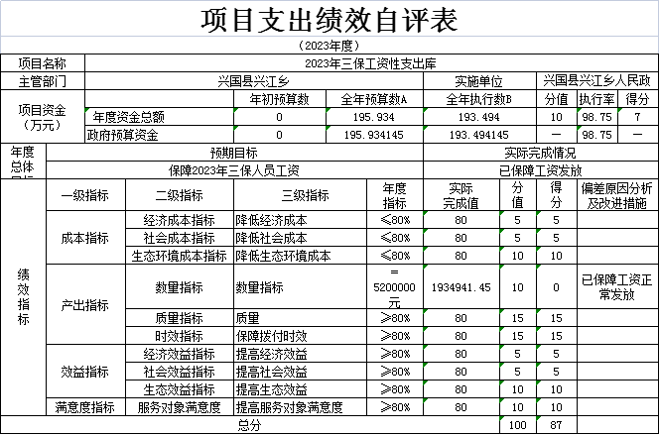
兴国县兴江乡（本级）“2023年上级专项补助资金支出项目支出绩效自评表”如下：
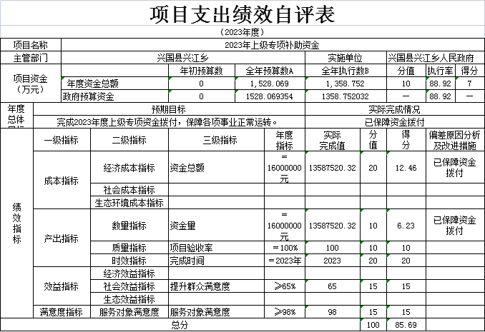

兴国县兴江乡（本级）“兴江乡人民政府2023年其他资金支出项目支出绩效自评表”如下：
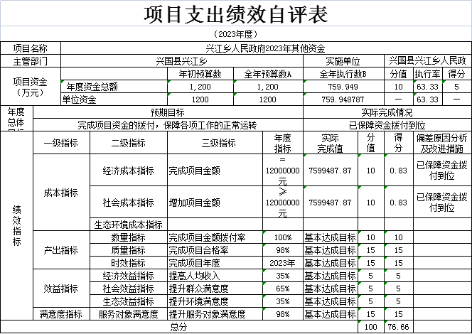
兴国县兴江乡（本级）“2023年上级专项补助支出项目支出绩效自评表”如下：
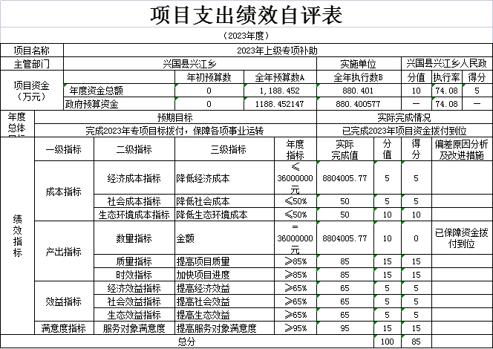

兴国县兴江乡（本级）“2023年上年(结转)专项补助资金支出项目支出绩效自评表”如下：

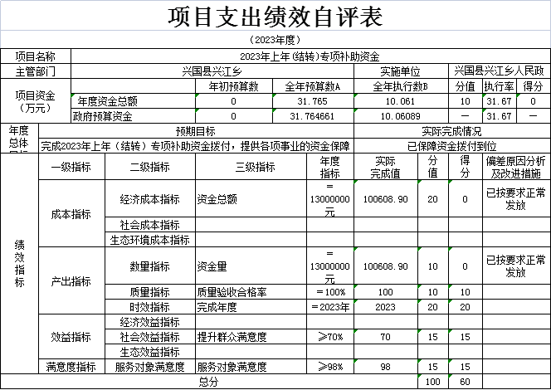
兴国县兴江乡（本级）“2023年度衔接推进乡村振兴项目资金支出项目支出绩效自评表”如下：

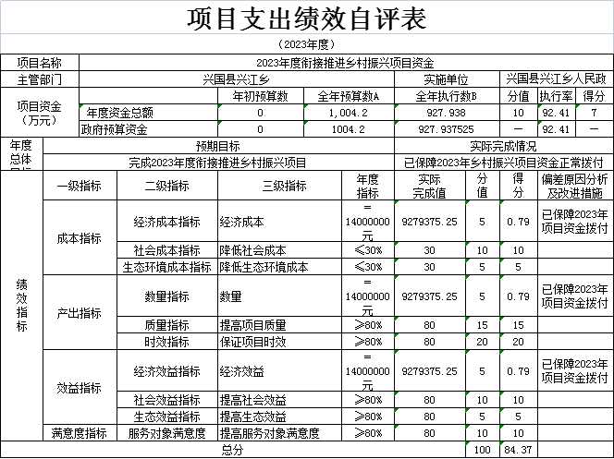

（三）部门评价项目绩效评价情况。
项目部门评价报告见第五部分附件。

第四部分 名词解释

一、收入科目
（一）财政拨款：指县本级财政当年拨付的资金。
（二）事业收入：指事业部门开展专业业务活动及辅助活动取得的收入。
（三）事业部门经营收入：指事业部门在专业业务活动及辅助活动之外开展非独立核算经营活动取得的收入。
（四）其他收入：指除财政拨款、事业收入、事业部门经营收入等以外的各项收入。
（五）附属部门上缴收入：反映事业部门附属的独立核算部门按规定标准或比例缴纳的各项收入。包括附属的事业部门上缴的收入和附属的企业上缴的利润等。
（六）上级补助收入：反映事业部门从主管部门和上级部门取得的非财政补助收入。
（七）使用非财政拨款结余：填列历年滚存的非限定用途的非统计财政拨款结余弥补2023年收支差额的数额。
（八）上年结转和结余：填列2023年全部结转和结余的资金数，包括当年结转结余资金和历年滚存结转结余资金。

二、支出科目
（一）基本支出：指为保障机构正常运转、完成日常工作任务而发生的人员经费和公用经费。其中：人员经费指政府收支分类经济科目中的“工资福利支出”和“对个人和家庭的补助”；公用经费指政府收支分类经济科目中除“工资福利支出”和“对个人和家庭的补助”外的其他支出。
（二）项目支出：指在基本支出之外为完成特定行政任务和事业发展目标所发生的支出。
（三）经营支出：指事业部门在专业业务活动及其辅助活动之外开展非独立核算经营活动发生的支出。
（四）工资福利支出：反映部门开支的在职职工和编制外长期聘用人员的各类劳动报酬，以及为上述人员缴纳的各项社会保险费等。
（五）商品和服务支出：反映部门购买商品和服务的支出（不包括用于购置固定资产的支出、战略性和应急储备支出）。
（六）对个人和家庭的补助：反映用于对个人和家庭的补助支出。
（七）其他资本性支出：反映非各级发展与改革部门集中安排的用于购置固定资产、战略性和应急性储备、土地和无形资产，以及构建基础设施、大型修缮和财政支持企业更新改造所发生的支出。

三、相关专业名词
（一）“三公”经费：是指用财政拨款安排的因公出国（境）费、公务用车购置及运行维护费和公务接待费。其中，因公出国（境）费反映单位公务出国（境）的国际旅费、国外城市间交通费、住宿费、伙食费、培训费、公杂费等支出；公务用车购置及运行维护费反映单位公务用车车辆购置支出（含车辆购置税、牌照费），按规定保留的公务用车燃料费、维修费、过桥过路费、保险费、安全奖励费用等支出；公务接待费反映单位按规定开支的各类公务接待（含外宾接待）支出。
（二）机关运行经费：是指用财政拨款安排的为保障行政单位（包括参照公务员法管理的事业单位）运行用于购买货物和服务的各项资金，包括办公费、印刷费、邮电费、差旅费、会议费、福利费、日常维修费、专用材料及一般设备购置费、办公用房水电费、办公用房取暖费、办公用房物业管理费、公务用车运行维护费以及其他费用。

第五部分 附件

兴江乡人民政府项目部门评价报告
一、基本情况
（一）项目概况：2023年上级专项补助资金，金额1528.07万元。
（二）项目绩效目标：确保各种项目运转实施，及时改善群众生活环境。
二、绩效评价工作开展情况
（一）绩效评价目的、对象和范围
绩效评价目的：监督项目实施进度和资金拨付。
绩效评价对象：本部门所有重点项目。
绩效评价范围：兴江乡人民政府负责的所有项目。
（二）项目资金执行情况完成全年预算数，执行率为100%
（三）绩效评价工作过程
全年执行数完成了年初预算数88.92%，产出指标、数量指标完成88.92%得50分；效益指标合格率100%得50分。
三、综合评价情况及评价结论（附相关评分表）
四、绩效评价指标分析
（一）项目决策情况
保证项目工作顺利进行。
（二）项目过程情况
按时间节点拨付资金，按程序实施项目。
（三）项目产出情况
资金拨付到位，确保了项目运行。
（四）项目效益情况
项目顺利完成，改善人民生活环境。
五、主要经验及做法、存在的问题及原因分析
一是领导高度重视确保项目顺利进行。
二是管理愈加规范，制定了资金管理工作制度，明确了资金使用流程。
六、有关建议
进一步健全和完善财务管理制度及内部控制制度，创新管理手段，用新思路、新方法改进完善财务管理方法，用制度管项目资金，杜绝一切腐败现象。

兴江乡人民政府项目部门评价报告
一、基本情况
（一）项目概况：2023年三保工资性支出库，金额193.49万元。
（二）项目绩效目标：保障人员工资及时发放到位。
二、绩效评价工作开展情况
（一）绩效评价目的、对象和范围
绩效评价目的：保障人员工资及时发放到位。
绩效评价对象：本部门所有人员工资。
绩效评价范围：兴江乡人民政府负责的所有人员工资。
（二）项目资金执行情况完成全年预算数，执行率为98.75%
（三）绩效评价工作过程
全年执行数完成了年初预算数98.75%，产出指标、数量指标完成98.75%得50分；效益指标合格率100%得50分。
三、综合评价情况及评价结论（附相关评分表）

四、绩效评价指标分析
（一）项目决策情况
保证工作顺利进行。
（二）项目过程情况
按时间节点拨付资金。
（三）项目产出情况
资金拨付到位，确保了机关正常运行。
（四）项目效益情况
人员工资已保障到位。
五、主要经验及做法、存在的问题及原因分析
一是领导高度重视确保资金拨付及时到位。
二是管理愈加规范，制定了资金管理工作制度，明确了资金使用流程。
六、有关建议
进一步健全和完善财务管理制度及内部控制制度，创新管理手段，用新思路、新方法改进完善财务管理方法，用制度管项目资金，杜绝一切腐败现象。

